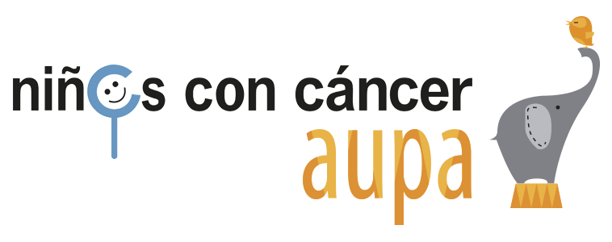

La Asociación de Padres y Madres de Niños Oncológicos de Granada (AÚPA) les invita a la Asamblea Anual de Padres el próximo Miércoles 21 de Junio a las 20:00 horas en el Hotel ABBA de Granada, situado en la Avenida de la Constitución Nº21 de Granada.
Los motivos de ésta convocatoria son los siguientes:
- Memoria de actividades realizadas por nuestra asociación en años anteriores.
- Actuaciones previstas para el año 2017/18
- Información y forma de acceso a las prestaciones que ofrece la asociación.
¡ALLÍ OS ESPERAMOS!

Se ruega confirmación: juanantonioroca@asociacionaupa.com
Teléfono de contacto: 609547691/ 677193663

